Anthra Zink Design-Wasserfangk ø80 vorbewittert

GRÖMO

Eigenschaften

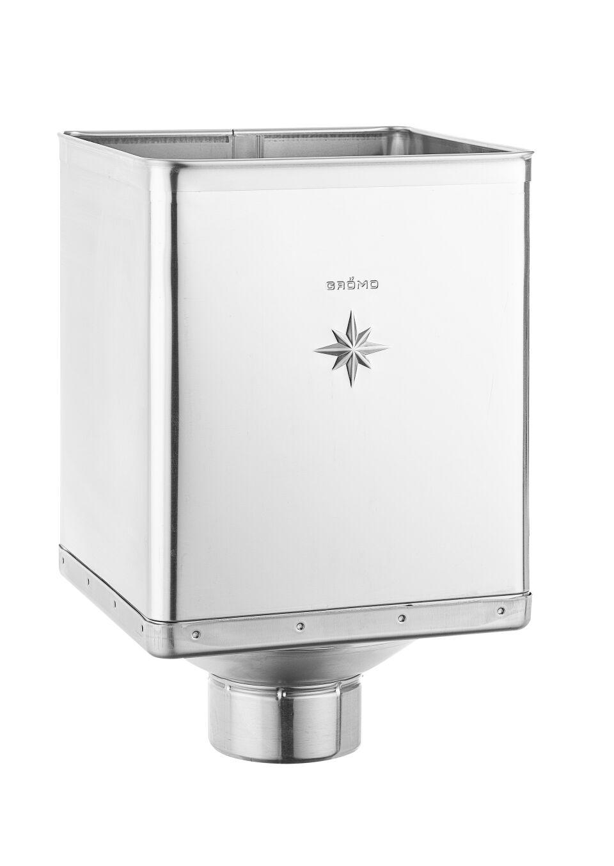

GTIN:

4043706679862

HAN:

67986

Farbton

anthrazit, dunkelgrau

Oberfläche

vorbewittert, walzblank

Werkstoff

Zink

Breite (mm)

240,00

Höhe (mm)

340,00

Länge (mm)

240,00

Nennweite DN

80,00

Hinweis

Rinnenanbindung Nenngröße 200 - 400. Mit Klemmfeder zur einfachen Montage. Weitere Oberflächenausführungen auf Anfrage